  Programma di Sviluppo Rurale (PSR) Sicilia 2014-2020 | 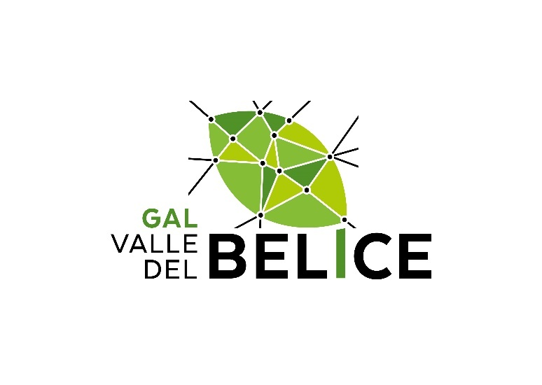

Sottomisura 19.2 del PSR Sicilia 2014-2020 – Strategia di Sviluppo Locale di Tipo Partecipativo (SSLT): VALLE DEL BELÌCE 2020

MISURA 16 - COOPERAZIONE
SOTTOMISURA 16.3 – 2° EDIZIONE
Cooperazione tra piccoli operatori per organizzare processi di lavoro in comune e condividere impianti e risorse, nonché per lo sviluppo/la commercializzazione del turismo”
AMBITO TEMATICO: 1. Sviluppo e innovazione delle filiere e dei sistemi produttivi locali

AZIONE PAL: Sostenere la creazione di una rete costituita da imprese locali organizzate in network

ALLEGATO 8
DICHIARAZIONE SU IMPEGNI, OBBLIGHI E PRESCRIZIONI PREVISTI DAL BANDO

DICHIARAZIONE SOSTITUTIVA DI ATTO DI NOTORIETÀ
AI SENSI DEGLI ARTT. 46 E 47 DEL DPR 28/12/2000 N. 445, RIGUARDANTE TUTTI GLI IMPEGNI, OBBLIGHI E PRESCRIZIONI PREVISTI DAL BANDO

Il sottoscritto __________________________, nato a __________________, il _________, codice fiscale __________________, documento di identità tipo (*)_______________, n. _____________ allegato in copia ai sensi e per gli effetti degli artt. 38, comma 3, 46 e 47 D.P.R. 28 dicembre 2000, n. 445, domiciliato per la carica presso la sede legale sotto indicata, nella sua qualità di legale rappresentante di ____________________________ [indicare denominazione del Capofila], con sede in ______________, Via__________________________, n. ___, P.IVA. ________________, in ordine alla partecipazione al Bando del GAL VALLE DEL BELÌCE relativo alla sottomisura 16.3, consapevole della responsabilità e delle conseguenze di natura civile e penale previste in caso di dichiarazioni mendaci, falsità in atti ed uso di atti falsi, anche ai sensi e per gli effetti del D.P.R. 28 dicembre 2000, n. 445, e consapevole, altresì, che qualora emerga la non veridicità del contenuto della presente dichiarazione il sottoscritto decadrà dai benefici per i quali la stessa è rilasciata, e che qualsiasi modifica riguardante i dati forniti con la presente dichiarazione verrà tempestivamente comunicata al GAL VALLE DEL BELÌCE

DICHIARA
- di avere (oppure)
di non aver partecipato
con altra domanda di sostegno, per la stessa sottomisura ed iniziativa, al bando regionale;
- l’iscrizione al Registro delle Imprese della CCIAA in data ___/___/___ con la qualifica o sezione ___________________________, numero di repertorio ________________, forma giuridica ___________________________, attività prevalente esercitata __________________________________, data di inizio attività ___/___/___, eventuali titolari di cariche o qualifiche _______________________________________________________________ e che non risulta pendente alcun procedimento per le misure di prevenzione previste dal decreto legislativo 159/2011 e che non sussistono cause di divieto, di sospensione o di decadenza ai sensi dell’art. 67 dello stesso d.lgs. n. 159/2011;
- che per gli investimenti materiali e immateriali oggetto della domanda di sostegno non sono state presentate altre domande;
- di essere a conoscenza e di rispettare tutti gli impegni, obblighi e prescrizioni previsti dal bando.
(Luogo e data)
____________________
(firma)
____________________________

(*) Inserire uno fra Carta d’Identità, Patente, Passaporto, Tessera di riconoscimento rilasciata da un’Amministrazione dello Stato munita di fotografia e di timbro o di altra segnatura equivalente

